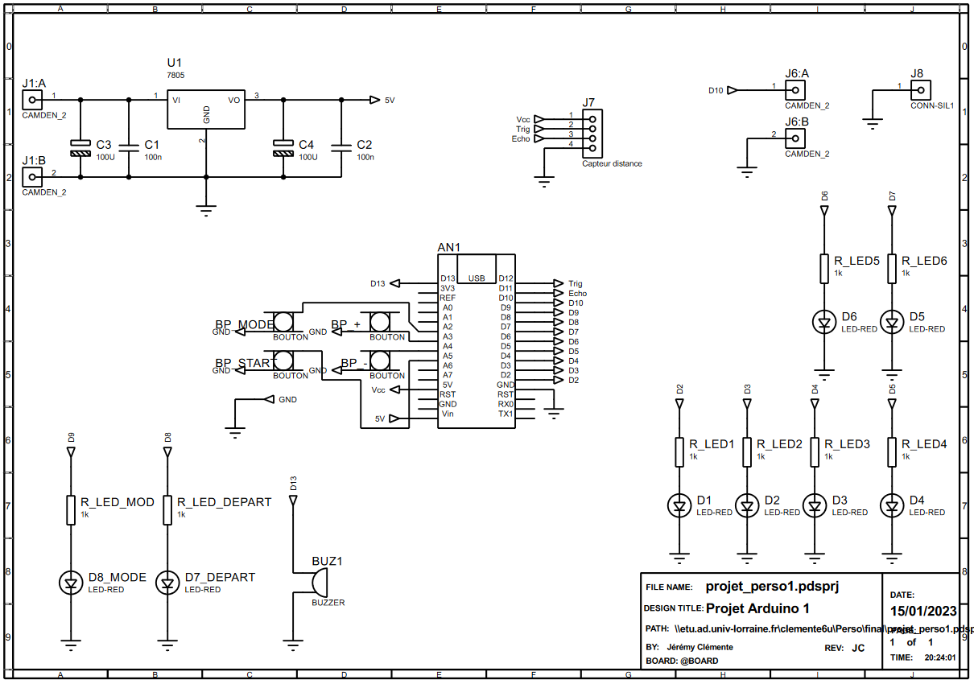

# Isis

# Ares

## Composants

1 Arduino nano *(support)*

2 condensateurs 100nF

2 condensateurs 100uF

1 7805

2 Camden-2

1 module ultrason (support)

6 Leds bleu

1 Led vert

1 Led orange

1 Buzzer

8 Resistance (200Ω-2kΩ)

4 boutons arduino

## Logiciels

Protheus (Isis)

Protheus (Ares)

IDE Arduino

## Isis

1 folio

Composants créer

Spécialement

## Ares

Simple face

75mm x 58mm

## Code (IDE Arduino)

C++

Sans ajoutée de bibliothèque

Jérémy Clémente

Projet alarme et détecteur de mouvement